**La potenciación y la radicación de números reales**

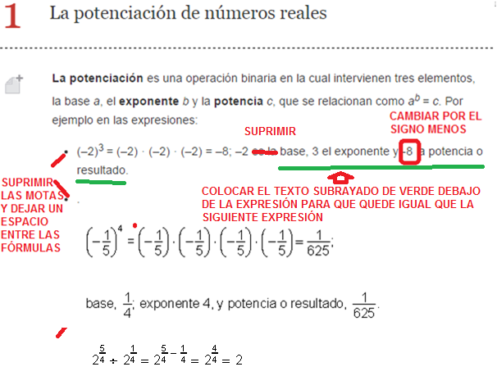

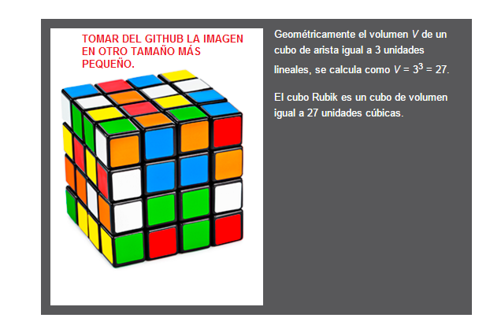

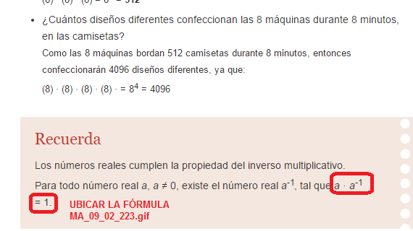

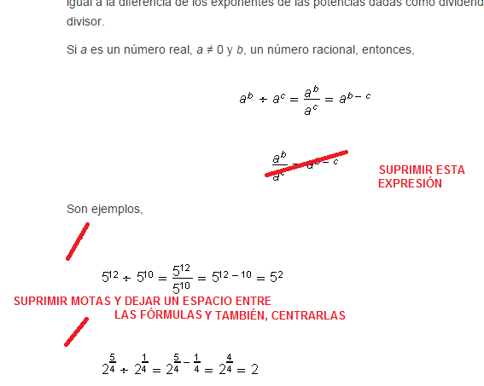

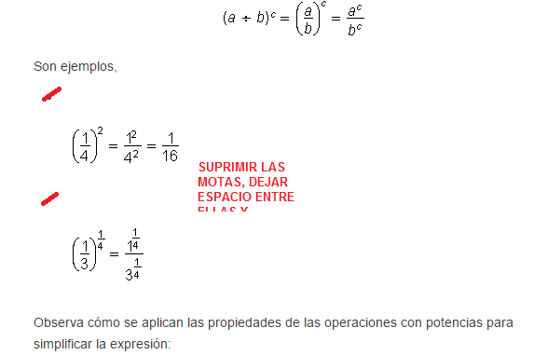

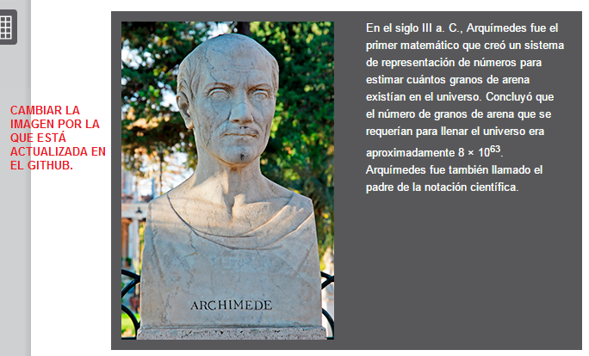

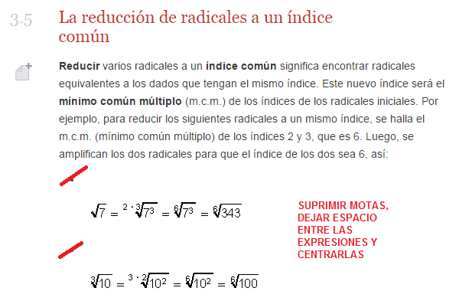

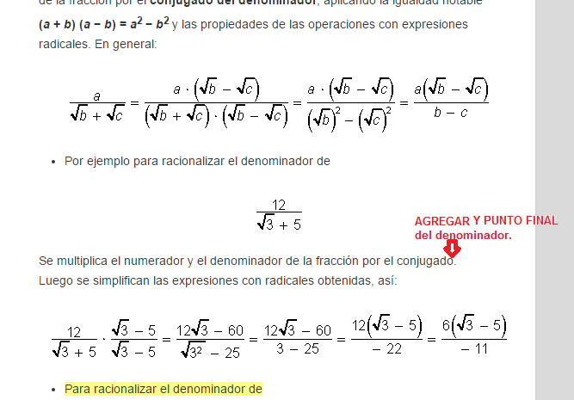

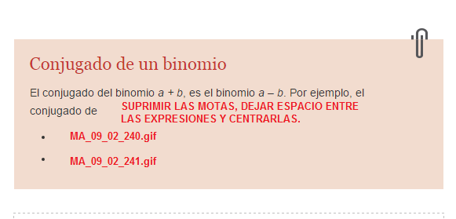

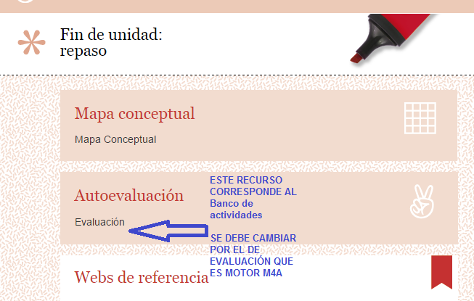

RECURSOS

Los siguientes recursos no se presentaban en el cuaderno del profesor pero sí en el cuaderno del estudiante porque estaban en la opción Generador de actividades. Se cambió a Ejercitación para que se presente en los dos cuadernos. Colocar en el cuaderno del profesor.

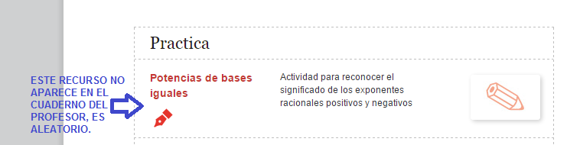

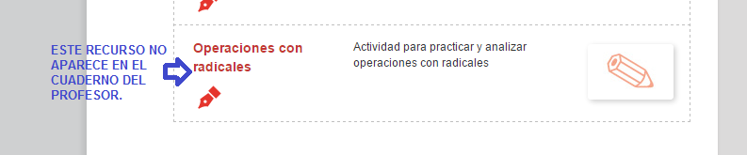

El recurso banco de actividades no se ubica ni en el cuaderno del estudiante ni en el cuaderno del profesor. Por otra parte el motor del recurso Evaluación se cambió de M4A a M5A.

